Panteon Flash: итоговый отчёт по готовности к реальным торгам
Дата: 2026-05-23 | Ветка анализа: Panteon_Flash

Executive Summary
Лучший устойчивый вариант для следующего этапа: proven_solo_portfolio_hard_solo_momentum_cap10_generated_selected_deny_round2_terminal_atom.
Результат достаточен для ограниченного pilot-режима, но не для неограниченного запуска реальных торгов. Обязательны малые лимиты, shadow-мониторинг, daily attribution и автоматический kill-switch.

Лучший результат
Период | Flash PnL | Best comp | Alpha | Beats best | LCB | Churn/day | Exec signals
2025 | 20.68% | 18.15% | 2.53 п.п. | да | да | 0.48 | 86
2026 H1 | 11.31% | 8.24% | 3.07 п.п. | да | да | 0.76 | 40
Конфигурация: базовый cap10 portfolio, generated selected-deny из 2025 base+v1, и terminal guard для ensemble:Solo_LiveCrashHunter|ATOM/USDT|FUT_SHORT_FULL.

Визуализации
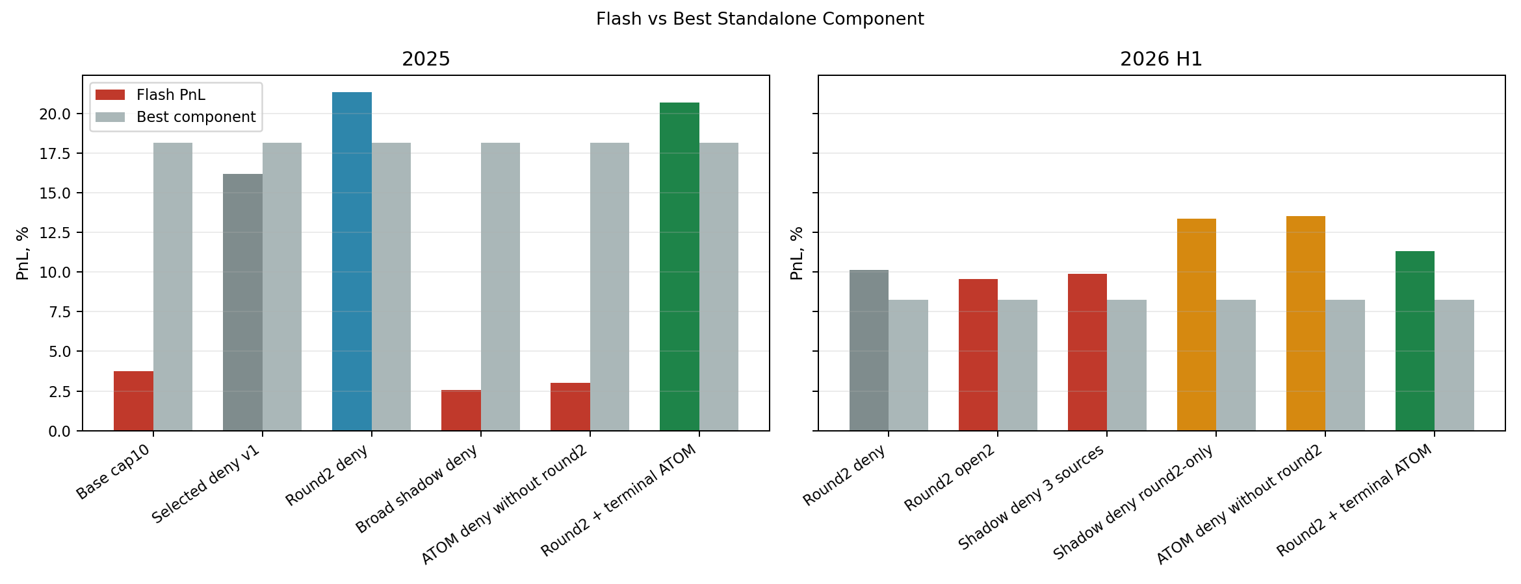
Flash против лучшего standalone-компонента.
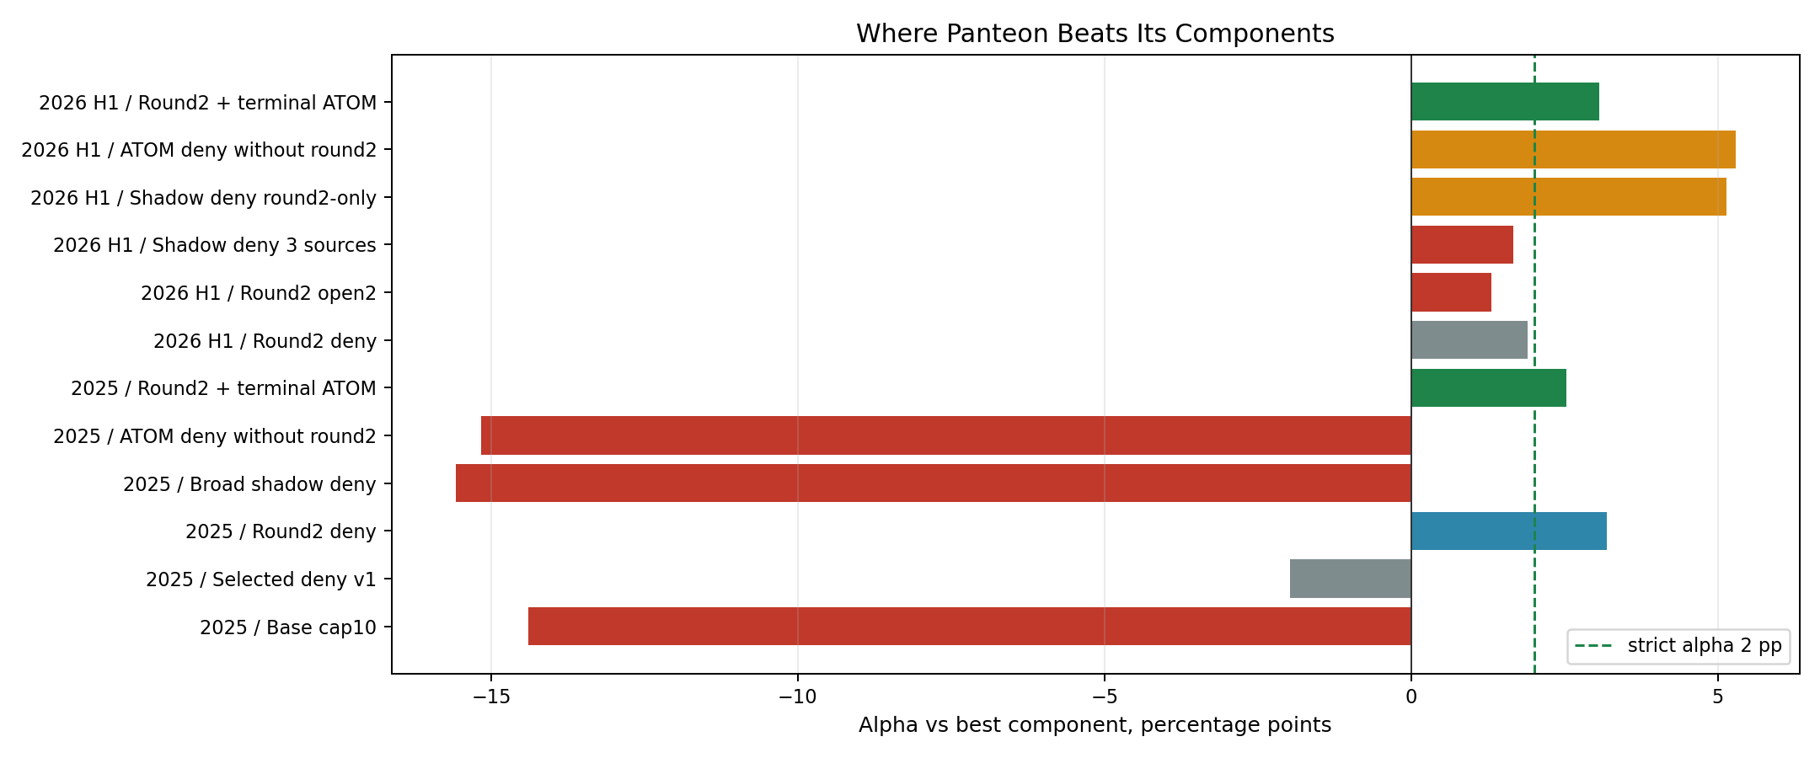
Alpha по итерациям и strict alpha threshold.
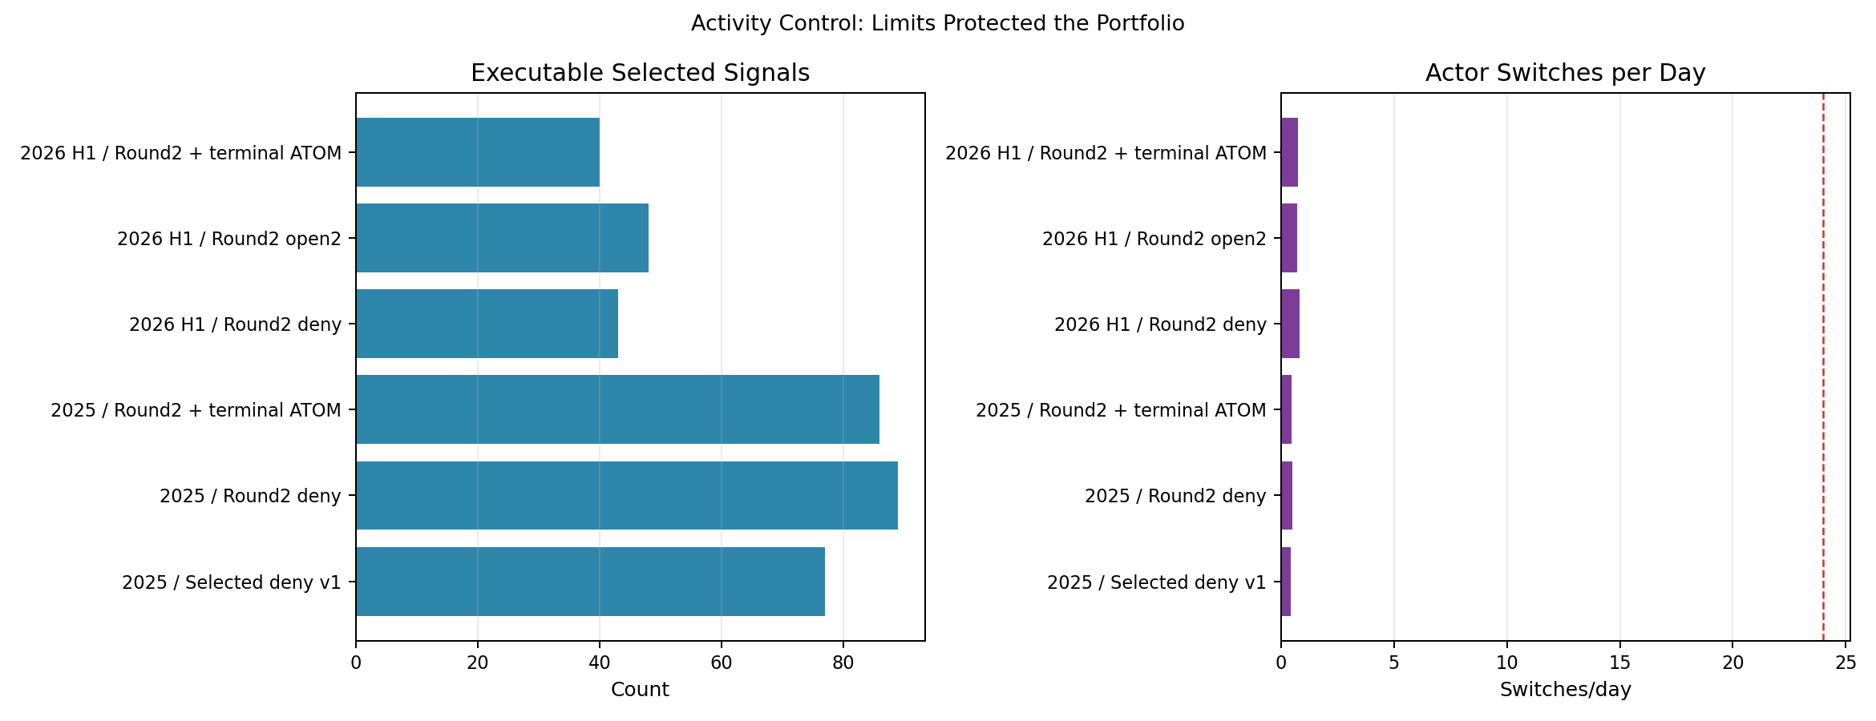
Активность, исполнимые сигналы и churn.
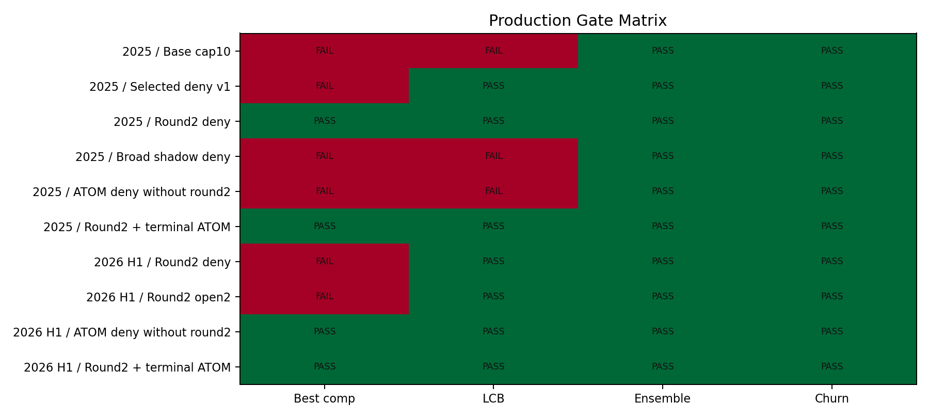
Production-gates по ключевым итерациям.

Причины успехов
- Контроль конкретных actor|symbol|action ключей оказался полезнее, чем запрет акторов целиком.
- Round2 selected-deny снял selection bias: 2025 вырос с 3.76% до 21.35%.
- Terminal ATOM guard улучшил 2026 H1, если применять его поверх round2, а не вместо round2.
- Финальный вариант прошёл оба контрольных периода: 2025 остался выше лучшего компонента, а 2026 H1 преодолел strict alpha threshold.

Причины провалов
- Broad shadow deny переобучался и ломал 2025: широкая фильтрация full-shadow статистики перерезала полезные ключи и снижала Flash PnL до 2.57%.
- Одиночный ATOM deny без round2-базы выглядел хорошо на 2026 H1, но проваливал 2025: без уже обученного round2 слоя Flash начинал выбирать плохие fallback-кандидаты.
- Расширение open-limit до open2 ухудшало OOS: 2026 H1 снижался с 10.14% до 9.54%, значит текущие лимиты реально защищают от плохой экспозиции.

Рекомендация по реальным торгам
Запускать можно только ограниченный pilot: сначала paper/live-shadow, затем малый real capital. Полноценный production запрещён до полного 2022-2026 walk-forward и стресс-теста комиссий.
- max_new_opens_per_bar оставить 1;
- kill-switch при rolling PanteonAdvantage < 0 или drawdown > 1.5-2.0%;
- ежедневно проверять standalone_vs_flash_selected и flash_attribution_summary;
- не добавлять новые deny-правила без 2025 + 2026 H1 + holdout валидации.

Артефакты
- C:\Work\Crypto_exchange\Reports\PanteonFlashFinalTradingReadiness_20260523\panteon_flash_iteration_metrics.csv
- C:\Work\Crypto_exchange\Reports\PanteonFlashFinalTradingReadiness_20260523\panteon_flash_iteration_metrics.json
- C:\Work\Crypto_exchange\Reports\PanteonFlashFinalTradingReadiness_20260523\Panteon_Flash_final_trading_readiness_report.md

